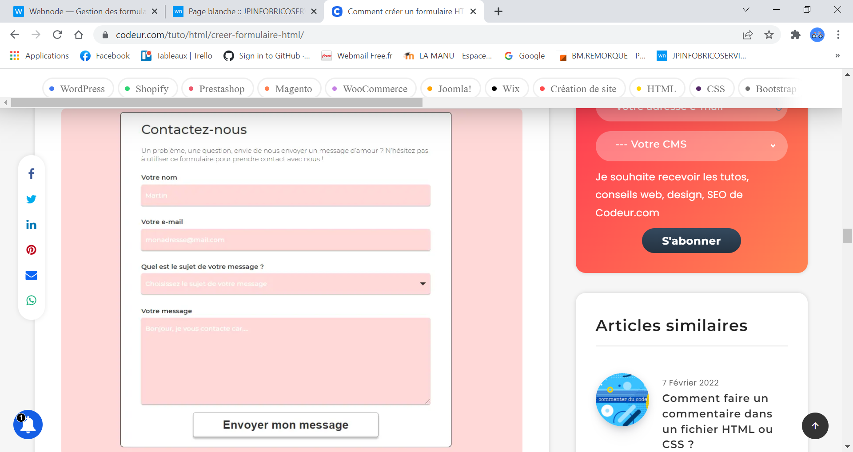

<div class="contactez-nous">

<h1>Contactez-nous</h1>

<p>Un problème, une question, envie de nous envoyer un message d’amour ? N’hésitez pas à utiliser ce formulaire pour prendre contact avec nous !</p>

<form action="/page-traitement-donnees" method="post">

<div>

<label for="nom">Votre nom</label>

<input type="text" id="nom" name="nom" placeholder="Martin" required>

</div>

<div>

<label for="email">Votre e-mail</label>

<input type="email" id="email" name="email" placeholder="monadresse@mail.com" required>

</div>

<div>

<label for="sujet">Quel est le sujet de votre message ?</label>

<select name="sujet" id="sujet" required>

<option value="" disabled selected hidden>Choisissez le sujet de votre message</option>

<option value="probleme-compte">Problème avec mon compte</option>

<option value="question-produit">Question à propos d’un produit</option>

<option value="suivi-commande">Suivi de ma commande</option>

<option value="autre">Autre...</option>

</select>

</div>

<div>

<label for="message">Votre message</label>

<textarea id="message" name="message" placeholder="Bonjour, je vous contacte car...." required></textarea>

</div>

<div>

<button type="submit">Envoyer mon message</button>

</div>

</form>

</div>